Документ предоставлен КонсультантПлюс

КОМИТЕТ ГОСУДАРСТВЕННОЙ ОХРАНЫ ОБЪЕКТОВ
КУЛЬТУРНОГО НАСЛЕДИЯ ВОЛГОГРАДСКОЙ ОБЛАСТИ

ПРИКАЗ
от 13 февраля 2023 г. N 68

ОБ УТВЕРЖДЕНИИ ПРЕДМЕТА ОХРАНЫ ОБЪЕКТА КУЛЬТУРНОГО НАСЛЕДИЯ
РЕГИОНАЛЬНОГО ЗНАЧЕНИЯ "ДОМ, В КОТОРОМ НАХОДИЛСЯ ШТАБ
16 ДИВИЗИИ ПОД КОМАНДОВАНИЕМ КИКВИДЗЕ ВАСИЛИЯ ИСИДОРОВИЧА",
РАСПОЛОЖЕННОГО ПО АДРЕСУ: ВОЛГОГРАДСКАЯ ОБЛАСТЬ,
КИКВИДЗЕНСКИЙ РАЙОН, Р.П. КИКВИДЗЕ, УЛ. КИКВИДЗЕ, 50

В соответствии с Федеральным законом от 25 июня 2002 г. N 73-ФЗ "Об объектах культурного наследия (памятниках истории и культуры) народов Российской Федерации", Порядком определения предмета охраны объекта культурного наследия, включенного в единый государственный реестр объектов культурного наследия (памятников истории и культуры) народов Российской Федерации в соответствии со статьей 64 Федерального закона от 25 июня 2002 г. N 73-ФЗ "Об объектах культурного наследия (памятниках истории и культуры) народов Российской Федерации", утвержденным приказом Министерства культуры Российской Федерации от 13 января 2016 г. N 28, Положением о комитете государственной охраны объектов культурного наследия Волгоградской области, утвержденным постановлением Администрации Волгоградской области от 19 декабря 2016 г. N 697-п, приказываю:
1. Утвердить прилагаемый предмет охраны объекта культурного наследия регионального значения "Дом, в котором находился штаб 16 дивизии под командованием Киквидзе Василия Исидоровича", расположенного по адресу: Волгоградская область, Киквидзенский район, р.п. Киквидзе, ул. Киквидзе, 50.
2. Настоящий приказ вступает в силу со дня его подписания и подлежит официальному опубликованию.

Председатель комитета
А.Ю.БАЖЕНОВ

Утвержден
приказом
комитета
государственной охраны
объектов культурного наследия
Волгоградской области
от 13 февраля 2023 г. N 68

ПРЕДМЕТ ОХРАНЫ ОБЪЕКТА КУЛЬТУРНОГО НАСЛЕДИЯ РЕГИОНАЛЬНОГО
ЗНАЧЕНИЯ "ДОМ, В КОТОРОМ НАХОДИЛСЯ ШТАБ 16 ДИВИЗИИ
ПОД КОМАНДОВАНИЕМ КИКВИДЗЕ ВАСИЛИЯ ИСИДОРОВИЧА",
РАСПОЛОЖЕННОГО ПО АДРЕСУ: ВОЛГОГРАДСКАЯ ОБЛАСТЬ,
КИКВИДЗЕНСКИЙ РАЙОН, Р.П. КИКВИДЗЕ, УЛ. КИКВИДЗЕ, 50 <1>

--------------------------------
<1> Адрес объекта культурного наследия указан в соответствии со сведениями из Единого государственного реестра объектов культурного наследия (памятников истории и культуры) народов Российской Федерации.
Фактическое местоположение объекта культурного наследия: Волгоградская область, Киквидзенский район, ст-ца Преображенская, ул. Комсомольская, 39.

Предметом охраны объекта культурного наследия регионального значения "Дом, в котором находился штаб 16 дивизии под командованием Киквидзе Василия Исидоровича", расположенного по адресу: Волгоградская область, Киквидзенский район, р.п. Киквидзе, ул. Киквидзе, 50, являются:

N п/п | Элементы предмета охраны | Описание элемента предмета охраны | Иллюстрации
1. | Местоположение и градостроительные характеристики | здание расположено по адресу: Волгоградская область, Киквидзенский район, ст-ца Преображенская, ул. Комсомольская, 39 | 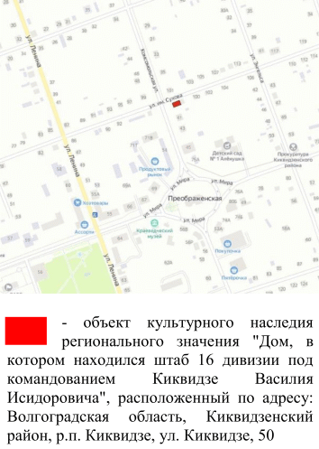
2. | Объемно-пространственная композиция здания | исторический объем Г-образного в плане здания с угловым эркером | 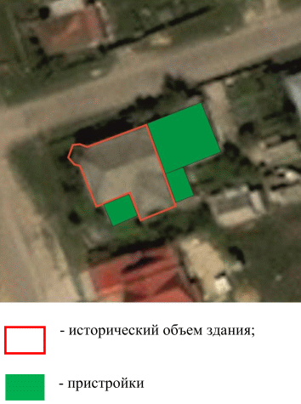
3. | Композиционное решение и архитектурно-художественное оформление северо-западного фасада | характер, ритм и размер вертикального и горизонтального членения фасада в 4 световые оси, его декоративное убранство, включающее следующие элементы:  - ошелевка стен досками;  - лопатки (угловая лопатка; рядовые лопатки в простенках оконных проемов между 2, 3 и 3, 4 световыми осями);  - фигурные наличники оконных проемов | 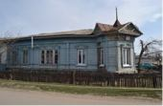  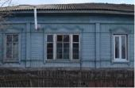
4. | Композиционное решение и архитектурно-художественное оформление фасадов углового эркера | шестигранная в плане форма с 3 световыми осями (по 1, 3 и 5 граням);  шестискатная крыша, покрытая железом,  с пирамидальной металлической башенкой, увенчанной деревянным шпилем;  характер, ритм и размер вертикального и горизонтального членения фасада, его декоративное убранство, включающее следующие элементы:  - ошелевка стен досками;  - угловые лопатки;  - фигурные наличники оконных проемов | 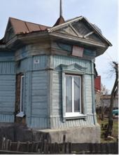  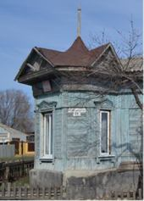  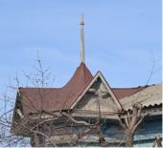
5. | Композиционное решение и архитектурно-художественное оформление юго-западного фасада | характер, ритм и размер вертикального и горизонтального членения фасада в 3 световые оси, его декоративное убранство, включающее следующие элементы:  - ошелевка стен досками;  - лопатки (угловая лопатка; рядовая лопатка в простенке оконных проемов между 1 и 2 световыми осями);  - фигурные наличники оконных проемов | 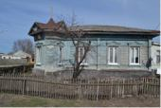
6. | Текст мемориальной надписи на мемориальной табличке | "Здесь был штаб 16^{й} дивизии имени Киквидзе и 6^{го} Преображенского полка 1919 г."

